暑期我的北京我的城二环五钻双高5日行程单
产品编号 | zt1747364989G | 出发地 | 上海市-江苏省-苏州市 | 目的地 | 北京市
行程天数 | 5 | 去程交通 | 高铁 | 返程交通 | 高铁
参考航班 | 无
产品亮点 | 【纯玩北京】 0购物0暗店0自费！ 一价全含，不带钱包去旅游，让您玩的开心舒心省心放心。
产品介绍 | 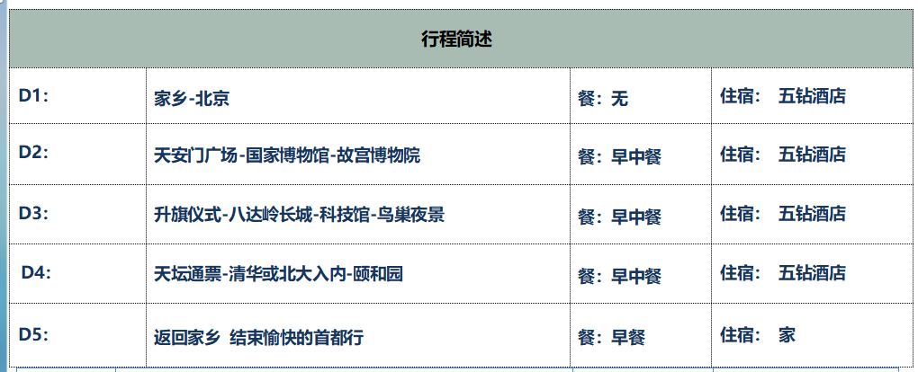
行程安排
D1
行程详情 | 出发地-北京  根据去程高铁或飞机时间出发前往北京。
用餐 | 早餐：X 午餐：X 晚餐：X
住宿 | 北京
D2
行程详情 | 天安门广场-国家博物馆-故宫博物院  辉煌中轴，皇城风华
用餐 | 早餐：含早餐 午餐：含午餐 晚餐：X
住宿 | 北京
D3
行程详情 | 升旗仪式-八达岭长城-科技馆-鸟巢夜景  大国风采，科技力量
用餐 | 早餐：含早餐 午餐：含午餐 晚餐：X
住宿 | 北京
D4
行程详情 | 天坛通票-清华或北大入内-颐和园  【天坛】-世界文化遗产
用餐 | 早餐：含早餐 午餐：含午餐 晚餐：X
住宿 | 北京
D5
行程详情 | 睡到自然醒 逛街或走亲访友 送站  这几天，我们一起走出课本，走进北京。和家人，同学探索北京城的文化多样性，收获满满。希望你在本次旅程中感受到科技的力量，感受到历史的生动。学习之路还在继续，祝大家用知识和能力创造更美好的未来，前程似锦，一帆风顺。少年自当扶摇上，揽星炫月逐日光。
用餐 | 早餐：含早餐 午餐：X 晚餐：X
住宿 | 无
费用说明
费用包含 | ✗交通：出发地至北京往返大交通 ，北京当地正规旅游空调车；
费用不包含 | ✗旅游意外险；旅游意外伤害保险及航空意外险
其他说明
预订须知 | 1.北京旅游报名须知：
温馨提示 | 1、北京旅游期间，宾馆及景区周边设有纪念品商店，导游未要求参观，不视为旅行社安排购物店，与旅行社无关。
退改规则 | 1．在行程前解除合同的，机（车、船）票费用按实结算后，其余必要的费用扣除标准为：

